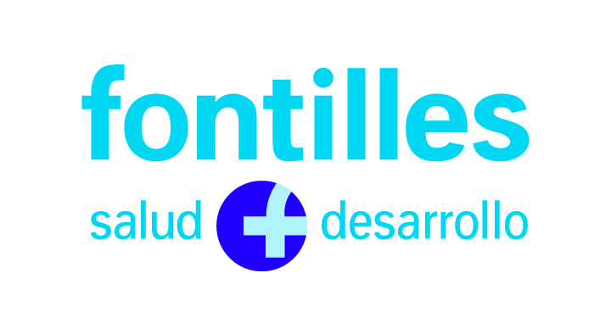
Información ligada al personal sobre la protección de datos.

I) Funciones
Acceder a los datos de carácter personal a los que esté autorizado y que sean necesarios para la función que tiene atribuidas.

II) Obligaciones
- Guardar secreto de la información de carácter personal que conozca en el desempeño de su función. Esta obligación persistirá, aún después de finalizar sus relaciones con el Centro Geriátrico Borja.
- Conocer la normativa interna en materia de seguridad, y especialmente la referente a protección de datos de carácter personal. Dicha normativa puede consistir en: normas, procedimientos, reglas y estándares, así como posibles guías.
- Cumplir lo dispuesto en la normativa interna vigente en cada momento.
- Conocer las consecuencias que se pudieran derivar y las responsabilidades en que pudiera incurrir en caso de incumplimiento de la normativa, que podrían derivar en sanciones.
- No intentar vulnerar los mecanismos y dispositivos de seguridad, evitar cualquier intento de acceso no autorizado a datos o recursos, informar de posibles debilidades en los controles, y no poner en peligro la disponibilidad de los datos, ni la confidencialidad o integridad de los mismos.
- Cada empleado con acceso a los datos sujetos a protección, tiene asignado un Código de usuario y una Contraseña, de cuyo uso y confidencialidad se responsabiliza personalmente.
- La Contraseña (password) caducará cada 180 días, debiendo el usuario asignar una nueva. Para mayor seguridad, la clave secreta deberá estar formada por letras mayúsculas, minúsculas y números, evitando las referencias a cosas o conceptos sencillos. Cada usuario será responsable de la confidencialidad de su contraseña y, en caso de que la misma sea conocida fortuita o fraudulentamente por personas no autorizadas, deberá registrarlo como incidencia y proceder a su cambio.
- Usar de forma adecuada según la normativa los mecanismos de identificación y autenticación ante los sistemas de información, tanto sean contraseñas como sistemas más avanzados: biométricos u otros, y en ambos casos: mediante acceso local o a través de redes de comunicaciones, cuando esté así previsto. En el caso de contraseñas cumplir lo recogido en la normativa, especialmente en cuanto a asignación, sintaxis, distribución, custodia y almacenamiento de las mismas, así como el cambio con la periodicidad que se determine.
- Queda prohibida la transferencia de información confidencial a terceros, por cualquier medio (en soporte papel, electrónico, etc.), excepto aquellas personas o entidades debidamente autorizadas.
- Salir de los ordenadores personales o terminales cuando abandone su puesto de trabajo, bien temporalmente o bien al finalizar su jornada laboral, de modo que el sistema pida de nuevo una identificación.
- Entregar cuando se le requiera por la Dirección, y especialmente cuando vaya a causar baja en el centro, las llaves, claves, material, documentación, equipos, contraseñas, y cuantos activos sean propiedad del Centro Geriátrico Borja.
- Conocer y acatar las decisiones que en materia de protección de datos de carácter personal adopte al respecto la Dirección del Centro Geriátrico Borja.
- Conocer que El incumplimiento del deber de secreto respecto a los datos de carácter personal puede dar lugar a responsabilidad penal tipificada en el Título X del Libro II del vigente Código Penal (art. 197 y 199).
La obligación de guardar secreto profesional, que asumen los usuarios de los Sistemas de información del C.G.B., viene determinada por estas vías:
- Ley Orgánica 3/2018, de 5 de diciembre, de Protección de Datos Personales y garantía de los derechos digitales
- Las Normas Ético-Profesionales del centro.

Recibí

Fdo.: ______________________________

